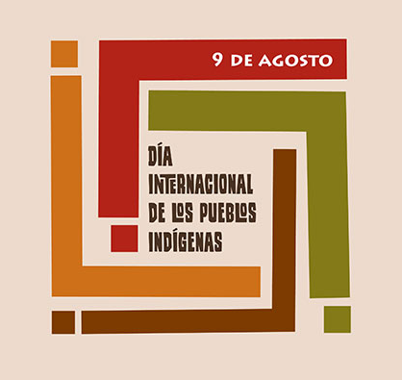

Este 2016, el Día Internacional de los Pueblos Indígenas está dedicado al derecho a la educación.
El derecho de los pueblos indígenas a la educación está protegido por la Declaración de las Naciones Unidas sobre los Derechos de los Pueblos Indígenas, que en su artículo 14 dispone que «Los pueblos indígenas tienen derecho a establecer y controlar sus sistemas e instituciones docentes que impartan educación en sus propios idiomas, en consonancia con sus métodos culturales de enseñanza y aprendizaje».
El derecho de los pueblos indígenas a la educación también está protegido por otros instrumentos internacionales de derechos humanos, como la Declaración Universal de Derechos Humanos.
A pesar de lo dispuesto en estos instrumentos, la mayoría de los pueblos indígenas no pueden ejercer plenamente el derecho a la educación, y existen graves disparidades en materia de educación entre los pueblos indígenas y la población en general.
Muchas regiones del mundo carecen de datos desglosados que podrían revelar la situación exacta de discriminación y marginación de estas comunidades. Sin embargo, cuando sí hay datos, estos reflejan la existencia de graves y persistentes diferencias entre las poblaciones indígena y no indígena, en términos de acceso a la educación, permanencia y logros académicos, en todas las regiones del mundo.
El sector de la educación es un ámbito especial que no solo refleja y condensa los abusos, la discriminación y la marginación que tradicionalmente han sufrido los pueblos indígenas, sino también su constante lucha por la igualdad y el respeto de sus derechos como pueblos y como personas.
Para la construcción de una sociedad diversa, pluriétnica y en armonía, como está
plasmado en la Constitución Política de 1991 (art. 7), es necesario el reconocimiento pleno de la contribución que hacen a ella los grupos étnicos, y el respeto y garantía a sus derechos, mediante la materialización de “acciones concretas y la inclusión de la variable o dimensión étnica y cultural en su dimensión colectiva e individual, en el marco del enfoque diferencial, en planes, proyectos, procedimientos, instrumentos y formatos de los agentes gubernamentales”
Por lo anterior, como una forma de hacer coincidir la naturaleza y cultura en el Departamento, la Corporación Autónoma Regional del Atlántico, ha incluido en sus planes de acción las etnias asentadas en los municipios del Atlántico, apuntando al Objetivo 4 de la Agenda 2030, para el Desarrollo Sostenible que insta a asegurar el acceso igualitario a todos los niveles de la enseñanza y la formación profesional para las personas vulnerables, incluidas las personas con discapacidad, los pueblos indígenas y los niños en situaciones de vulnerabilidad, que para nuestro caso será una educación ambiental, respetando sus conocimientos tradicionales.

Guía para la incorporación de la variable étnica y el enfoque diferencial en la formulación e implementación de planes y políticas a nivel nacional y territorial (Subdirección de Ordenamiento y Desarrollo Territorial Dirección de Desarrollo Territorial Sostenible DNP 2012)

